МИНИСТЕРСТВО ОБРАЗОВАНИЯ И НАУКИ РОССИЙСКОЙ ФЕДЕРАЦИИ

ФЕДЕРАЛЬНОЕ ГОСУДАРСТВЕННОЕ АВТОНОМНОЕ ОБРАЗОВАТЕЛЬНОЕ УЧРЕЖДЕНИЕ ВЫСШЕГО ОБРАЗОВАНИЯ

«Санкт-Петербургский национальный исследовательский университет

информационных технологий, механики и оптики»

Моделирование бизнес-процессов

Лабораторная работа №2

Функциональное моделирование

Выполнили: студентки группы М3310

Тарасова Анастасия

Галаева Анастасия

Проверила:

Калязина Дарья Михайловна

Санкт-Петербург

2018

**Задание на лабораторную работу:**

1. определить контекст моделирования

2. построить диаграммы модели (не менее 3 уровней декомпозиции)

3. проверить и согласовать диаграммы модели моделей

4. классифицировать функции, моделируемые блоками. Задать цветовое обозначение для функций разных классов или составить глоссарий

5. составить дерево узлов (Node Tree Diagram)

6. Составить отчет и оформить по ГОСТ 7.32—2001. Список использованных источников и ссылки на них в тексте отчета – обязательны

1. Определить контекст моделирования.

**Цель моделирования** . Модель не может быть построена без четко сформулированной цели. Цель должна отвечать на следующие вопросы:

* Почему этот процесс должен быть смоделирован?
* Что должна показывать модель?
* Что может получить читатель?

**Точка зрения.** Не смотря на то, что при построении модели учитываются мнения различных людей, модель должна строиться с единой точки зрения. Точку зрения можно представить как взгляд человека, который видит систему в нужном для моделирования аспекте. Точка зрения должна соответствовать цели моделирования. В течении моделирования важно оставаться на выбранной точке зрения.

В данной работе субъектом будет выступать само предприятие, а именно процессы, происходящие внутри него; цель моделирования - воспроизвести бизнес-процессы, происходящие на предприятии; точка зрения - с позиции главного врача как лица, знающего структуру предприятия в целом.

1. Построить диаграммы модели (не менее 3 уровней декомпозиции)

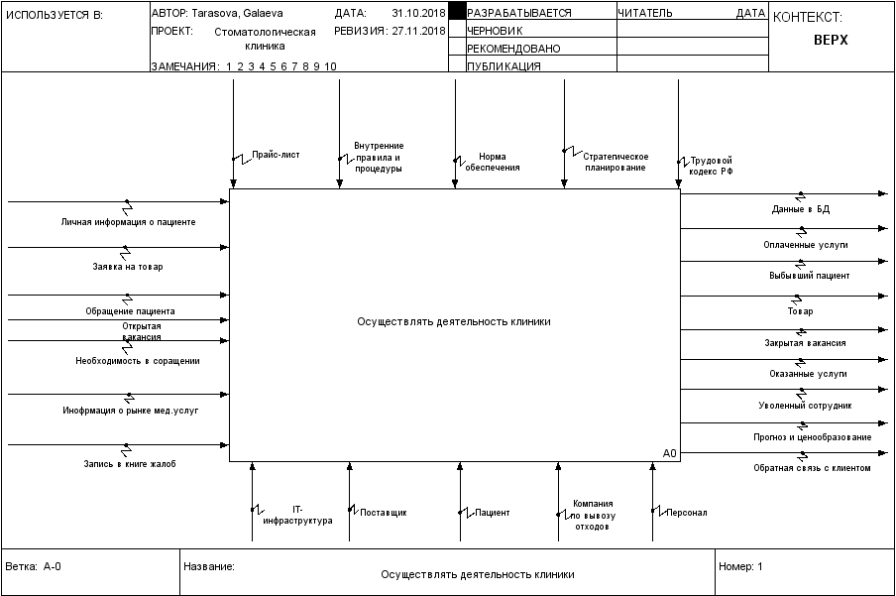

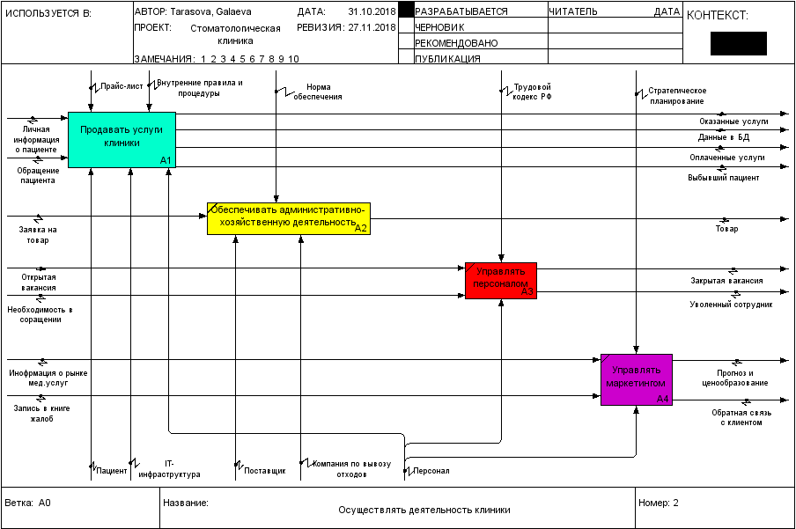

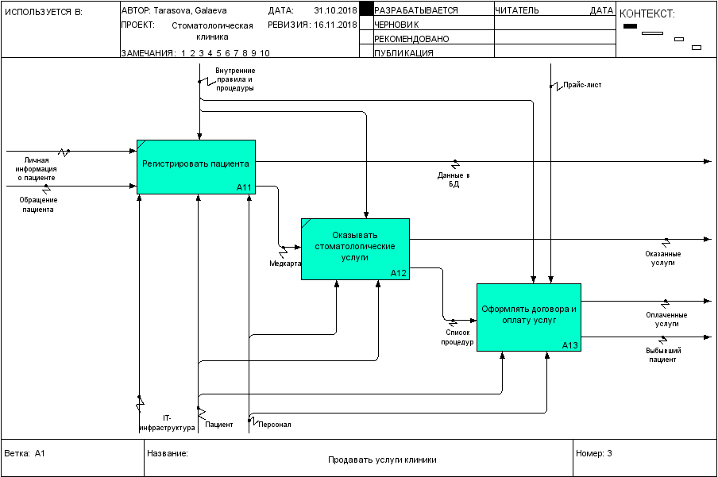

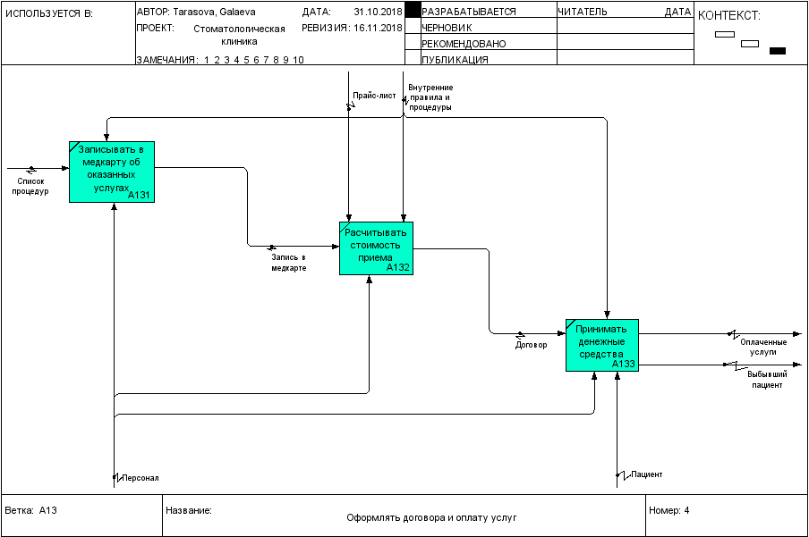

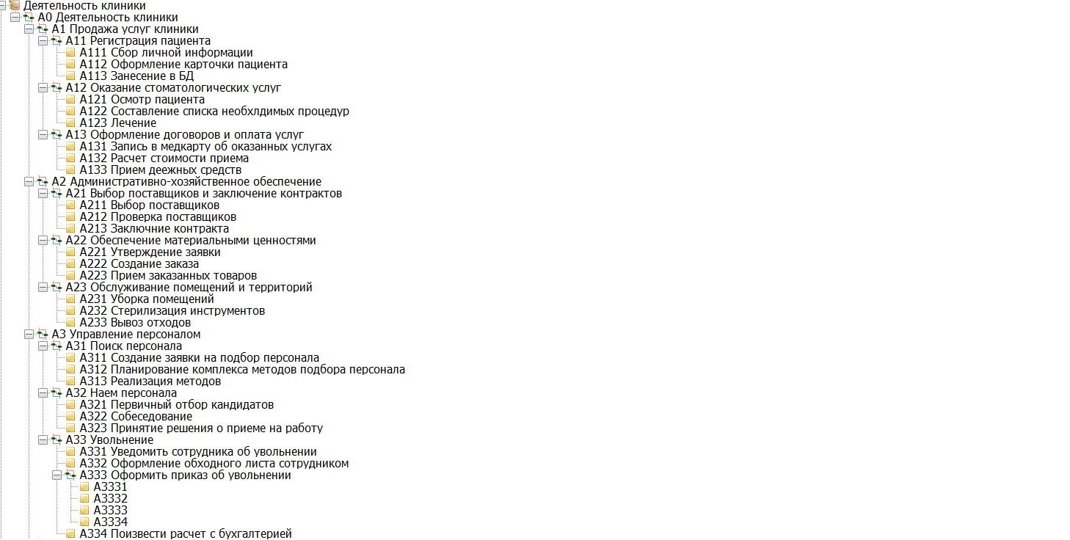

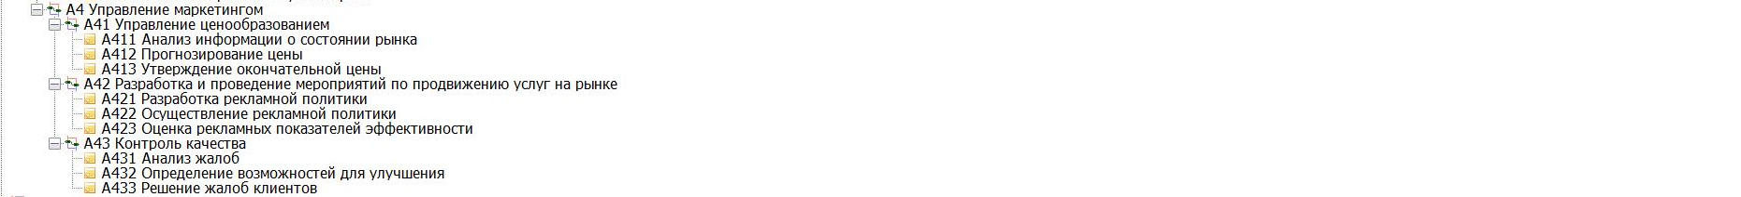

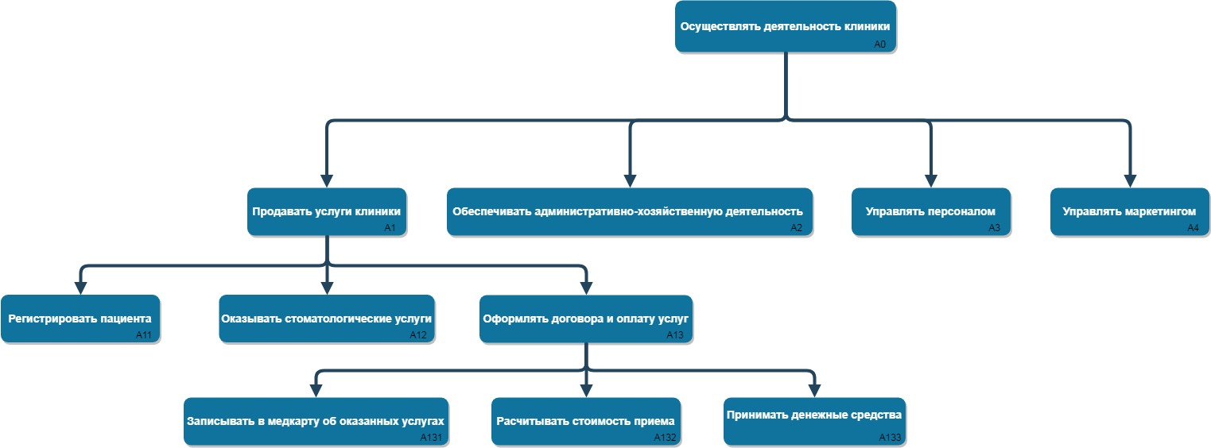

Список литературы:

Методология IDEF0 URL: <https://itteach.ru/bpwin/metodologiya-idef0> (дата обращения 1.11.2018)

Нотация IDEF0 URL: <http://www.businessstudio.ru/wiki/docs/v4/doku.php/ru/csdesign/bpmodeling/idef0> (дата обращения 2.11.2018)